기안서

|  |  |  |
| --- | --- | --- |
| **프로젝트 명** | Body Waxing Shop | |
| **개발환경** | JAVA 1.8.0_121, *JDBC 연동과 JSP/Servlet를 통한 홈페이지 설계 및 구현* | |
| **주요 사용 API** | java.io.*(Exception) | 데이터 이동간 발생하는 예외의 처리 |
| java.sql.*(Connection…) | JDBC를 통한 JAVA와 사용 DataBase 연동 |
| javax.servlet.* | JSP 및 Servlet 구현 |
| JSTL(JSP Standard Tag Library) | JSP 파일 내 소스의 간소화 |
| java.util.ArrayList | 전체 회원의 정보를 가져오기 위한 API |
| **작성자** | JSL인재개발원 25기 김구현 | |

※ 주요 기능(사용자 요구 사항)

* 회원관리 : 관리자 기능을 삽입해 가입한 회원의 관리(등록, 수정, 탈퇴).  
   *시술횟수, 판매액에 따른 회원등급 지정*(VIP, GOLD, SILVER etc..).
* 시술 예약 서비스 : *Waxing 시술에 소요되는 시간을 고려한 Time Schedule 작성 및 예약.*  
   회원이 원하는 담당 시술자를 선정.
* 게시판 기능 : 회원들의 사실적인 후기 등록을 통해 Shop에 대한 피드백과 동시에 홍보 기능.
* (예정 기능) -> Waxing 외 기타 상품의 판매, 회원과의 메신저.
* 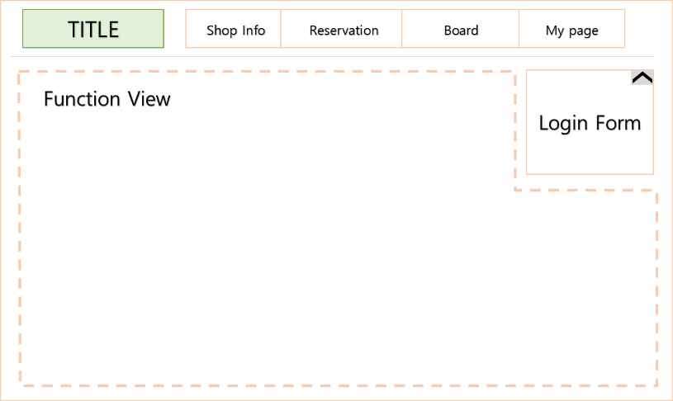Project 예정 Layout

Main Page